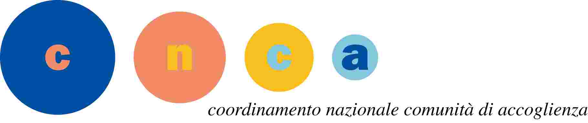
PROGETTO “Forte come una madre”
CODICE PROGETTO PTXSU0024820011112NXTX
PRESSO L’ORGANIZZAZIONE
ASSOCIAZIONE CENTRO DI ACCOGLIENZA PADRE NOSTRO ETS
N. | Data | Luogo | Orario convocazione | Cognome | Nome | Data nascita | Note
1 | 17/03/2021 | Palermo -quartiere Brancaccio Via San Ciro n. 6 | 12.00 | Crescenzio | Maria Rosalia | 01/05/1994
2 | 17/03/2021 | Palermo -quartiere Brancaccio Via San Ciro n. 6 | 12.00 | Enna | Ilenia | 22/03/1995
3 | 18/03/2021 | Palermo -quartiere Brancaccio Via San Ciro n. 6 | 09.00 | Fauzia | Claudia | 02/04/1995
4 | 18/03/2021 | Palermo -quartiere Brancaccio Via San Ciro n. 6 | 09.00 | Forno | Ambra | 22/09/1995
5 | 18/03/2021 | Palermo -quartiere Brancaccio Via San Ciro n. 6 | 09.00 | Gracolici | Miriam | 15/07/1997
6 | 18/03/2021 | Palermo -quartiere Brancaccio Via San Ciro n. 6 | 10.00 | Graviano | Roberta | 29/06/2000
7 | 18/03/2021 | Palermo -quartiere Brancaccio Via San Ciro n. 6 | 10.00 | La Barbera | Giulia | 12/05/1995
8 | 18/03/2021 | Palermo -quartiere Brancaccio Via San Ciro n. 6 | 10.00 | Latino | Marta | 09/10/1997

